|  |  |  |
| --- | --- | --- |
| **Nama & NPM** | **Topik:** | **Tanggal:** |
| **M. Hidayat Pahlevi**  **G1F022031**  **Ahmad Afif Nurdiantoro**  **G1F022077**  **Yuma Juliana**  **G1F022003** | **IF - ELSE IF** | **22 September 2022** |

**[Nomor 1] Identifikasi Masalah:**

1. Uraikan permasalahan dan variabel

Uraikan permasalahan dan variabel

1.    **Diketahui data penilaian mata kuliah di Universitas Bengkulu sebagai berikut:**

|  |  |  |
| --- | --- | --- |
| Nilai Abjad | Nilai angka Mutu | Rentang Nilai |
| A | 4 | 85-100 |
| A- | 3,75 | 80-84 |
| B+ | 3,5 | 75-79 |
| B | 3 | 70-74 |
| B- | 2,75 | 65-69 |
| C+ | 2,5 | 60-64 |
| C | 2 |  |

* 1. Rekomendasikan langkah kerja dan flowchart susunan percabangan sesuai dengan data tersebut.
  2. Desain susunan kode program untuk memeriksa nilai angka yang dimasukkan oleh pengguna ke dalam nilai abjad tertentu.

1. Rincikan sumber informasi yang relevan (buku / webpage)

<https://youtu.be/G0dfdAFa9iM>

<https://youtu.be/RB4nz4xkisM>

1. Analisis susunan solusi, parameter solusi (jika ada).

package belajar;

public class Penilaian02 {

public static void main(String[] args) {

int nilai = 100;

if(nilai >= 85) {

System.***out***.println("A");

}else if(nilai >= 80){

System.***out***.println("A-");

}else if(nilai >= 75) {

System.***out***.println("B");

}else if(nilai >= 70) {

System.***out***.println("B-");

}else if(nilai >= 65) {

System.***out***.println("C+");

}else if(nilai >= 59) {

System.***out***.println("C");

}

}

}

**[Nomor 1] Analisis dan Argumentasi**

1. Uraikan rancangan solusi yang diusulkan.

Kelompok kami mengusulkan rancangan solusi yaitu dengan cara:

* 1. membuat class if

hal ini dikarenakan class akan mempresentasikan object yang mau dibuat.

* 1. membuat public static void

hal ini sebagai tempat untuk memulai eksekusi program.

* 1. membuat int nilai

hal ini berguna untuk mendeklarasikan nilai.

* 1. membuat if bercabang

hal ini berguna untuk fungsi logika yang ditentukan dengan range range atau tingkatan tertentu

* 1. membuat else if

hal ini berguna untuk menentukan pilihan dari suatu kondisi yang diberikan

**[Nomor 1] Penyusunan Algoritma dan Kode Program**

1. Rancang desain solusi atau flowchart

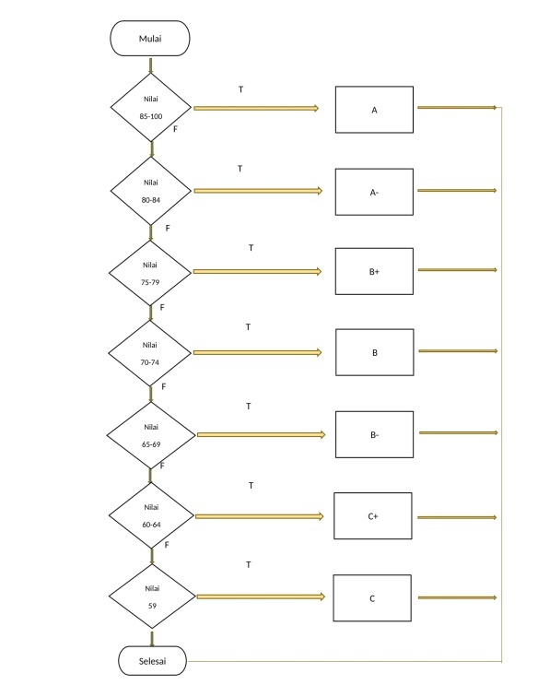

1. Tuliskan kode program dan luaran
2. Beri komentar pada kode
3. Uraikan luaran yang dihasilkan

Luaran yang dihasilkan sudah sesuai dengan program yang di susun.

1. Screenshot/ Capture potongan kode dan hasil luaran

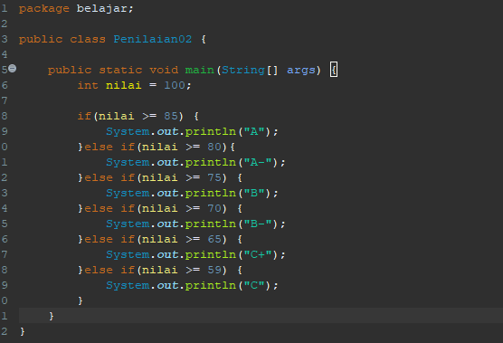

Gambar diatas merupakan kode yang kai buat

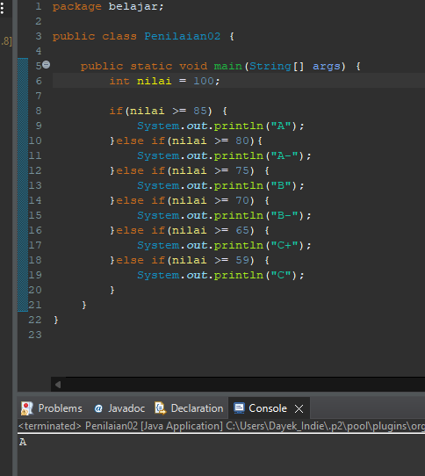

Gambar diatas merupakan hasil luaran yang dihasilkan jika nilai lebih dari 85 maka luaran yang dihasilkan “A”

**[Nomor 1] Kesimpulan**

**Analisa**

1. Susunlah kesimpulan berdasarkan permasalahan, algoritma, dan kode program!

Dari persoalan diatas, kami dapat menarik kesimpulan bahwa instruksi yang terletak setelah if akan dikerjakan jika hasil logika dari kondisi dibelakangi bernilai benar. Hasil logika ini bisa mengerjakan satu instruksi. Dan percabangan if memiliki alternatif apabila kondisinya salah.

If jika kondisi benar maka dikerjakan, kalo tidak benar maka lanjut. If-else jika kondisi benar maka dikerjakan, kalo salah maka kerjakan setelahnya, maka setelah itu lanjut.

1. Apakah dasar alasan pengambilan keputusan Anda untuk kasus ini?

Dalam pengambilan keputusan untuk kasus ini. Saya mengambil keputusan berdasarkan sumber video pembelajaran if, if-else dari perkuliahan dan sumber lainnya.

<https://youtu.be/G0dfdAFa9iM>

<https://youtu.be/RB4nz4xkisM>

**[Nomor 2] Identifikasi Masalah:**

1. Uraikan permasalahan dan variabel

Konstruksikan kode program dengan IF yang menghitung nilai IPK anda untuk data mata kuliah di semester 1 (gunakan data pada tabel dibawah),  
        dengan variasi nilai abjad yang diinput setiap anggota kelompok harus berbeda dan bervariasi (dalam range A hingga C)  
Contoh MK (kalian dapat mengubah kolom nilai sesuai keinginan masing-masing):

|  |  |  |  |
| --- | --- | --- | --- |
| Nama MK | SKS | Nilai | Contoh Hitung |
| Manajemen & Organisasi | 2 | A- | 3.75 * 2 = 7.5 |
| Bahasa Pemrograman | 4 | C+ | 2.5 *4 = 10 |
| Komputer dan Pemrograman | 3 | A | 4*3 = 12 |
| Sistem dan Teknologi Informasi | 2 | B+ | 3.5*2 = 7 |
| IPK | 11 |  | (7.5 + 10 + 12 + 7) / 11  IPK = 3.3 |

Petunjuk:  
Rumus perhitungan IPK = ( total jumlah (sks * nilai)) / jumlah sks

1. Rincikan sumber informasi yang relevan (buku / webpage)

<https://youtu.be/G0dfdAFa9iM>

<https://youtu.be/RB4nz4xkisM>

1. Analisis susunan solusi, parameter solusi (jika ada).

package belajar;

public class bersarang {

public static void main(String[] args) {

System.***out***.print("Nama kelompok : M. Hidayat Pahlevi");

double matkulmdo = 3.75*2;

double bahasapemroggraman = 4.4;

double matkulkp = 2.5*3;

double sistek = 3*2;

if(matkulmdo >= 2) {

if(bahasapemroggraman >= 4) {

if(matkulkp >= 3) {

if(sistek >= 2) {

System.***out***.println("anda mendaptkan nilai A");

}else {

System.***out***.println("anda mendapatkan nilai A-");

}

}else {

System.***out***.println("anda mendaptkan nilai B-");

}}

else {

System.***out***.println("anda mendaptkan nilai C+");

}

}

double hasil = matkulmdo + bahasapemroggraman + matkulkp + sistek;

System.***out***.println("jumlah nilai seluruh = " + hasil);

System.***out***.println("ipk = " + hasil/11);

System.***out***.println("\n");

**[Nomor 2] Analisis dan Argumentasi**

1. Uraikan rancangan solusi yang diusulkan.
2. Membuat class if

hal ini dikarenakan class akan mempresentasikan object yang mau dibuat.

1. Membuat static void main

hal ini sebagai tempat untuk memulai eksekusi program.

1. Membuat System.out.print("Nama kelompok : ")

hal ini berguna untuk menghasilkan luaran nama kelompok

1. Membuat nilai double matkul

hal ini dikarenakan tipe data double berguna untuk mempresentasikan bilangan yang memiliki koma

1. Membuat if, membuat else bercabang

hal ini berguna untuk fungsi logika yang ditentukan dengan range range atau tingkatan tertentu

1. Membuat double hasil = penjumlahan seluruh nilai

Hal ini berguna untuk menjumlahkan seluruh nilai matkul

1. Membuat System.out.print("jumlah nilai = " + hasil)

Hal ini berguna supaya menghasilkan luaran jumlah nilai + hasil

1. Membuat System.out.println("ipk = " + hasil/11)

Hal ini berguna untuk mencari ipk hasil

**[Nomor 2] Penyusunan Algoritma dan Kode Program**

1. Tuliskan kode program dan luaran
2. Beri komentar pada kode
3. Uraikan luaran yang dihasilkan

Luaran yang dihasilkan sudah sudah sesuai dengan kode program, luaran menghasilkan IPK.

1. Screenshot/ Capture potongan kode dan hasil luaran

Gambar M Hidayat Pahlevi

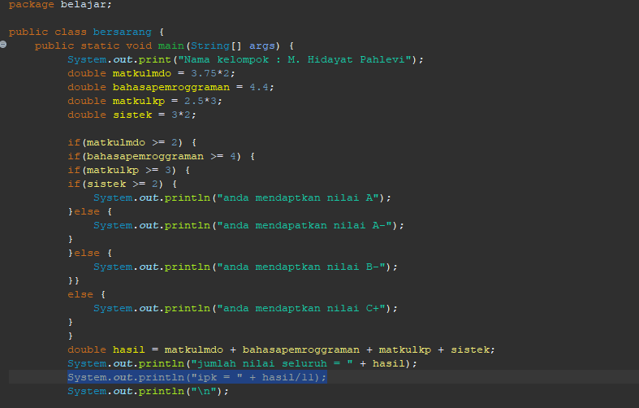

Gambar diatas merupakan kode yang kami susun untuk menghitung IPK

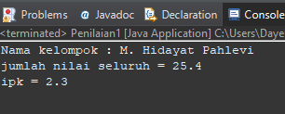

Luaran yang dihasilkan

Gambar nama afif nurdiantoro

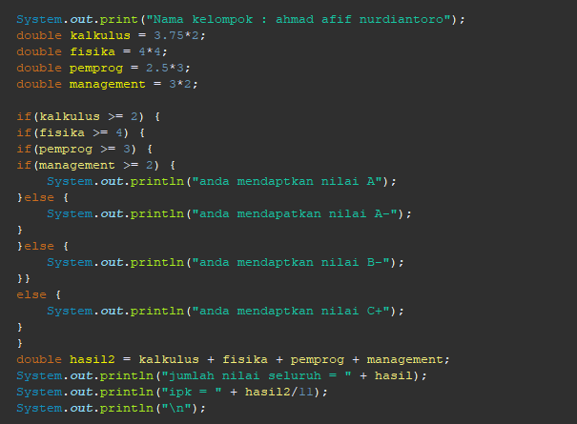

Gambar diatas merupakan kode program yang kami susun

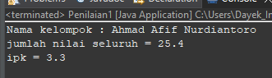

Luaran yang dihasilkan

Gambar Yuma julianna

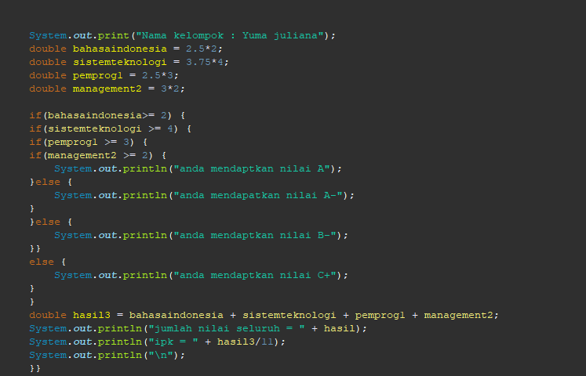

Gambar diatas merupakan kode program yang telah disusun

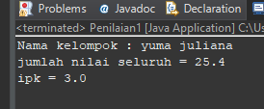

Luaran yang dihasilkan

**[Nomor 2] Kesimpulan**

1. **Analisa**
2. Susunlah kesimpulan berdasarkan permasalahan, algoritma, dan kode program!

Dari hasil kerja kelompok kami. Kami dapat menarik kesimpulan, bahwa pada dasarnya kondisi **IF ELSE IF** adalah sebuah struktur logika program yang di dapat dengan cara menyambung beberapa perintah **IF ELSE** menjadi sebuah kesatuan.

Jika kondisi pertama tidak terpenuhi atau bernilai **false**, maka kode program akan lanjut ke kondisi **IF** di bawahnya. Jika ternyata tidak juga terpenuhi, akan lanjut lagi ke kondisi **IF** di bawahnya lagi, dst hingga blok **ELSE** terakhir atau terdapat kondisi **IF** yang menghasilkan nilai**true**.

1. Apakah dasar alasan pengambilan keputusan Anda untuk kasus ini?

Dalam pengambilan keputusan untuk kasus ini. Saya mengambil keputusan berdasarkan sumber video pembelajaran if, if-else dari perkuliahan dan sumber lainnya.

<https://youtu.be/G0dfdAFa9iM>

<https://youtu.be/RB4nz4xkisM>

|  |
| --- |
| **Refleksi**  **Dalam pembelajran kode program if ini kelommpok kami mengalami sedikit kendala di soal pada soalno 2 karena kamu harus memikirkan susunan kode yang akan kami buat, kami melihat banyak referensi dan membaca ulang materi dan kami mengerti, tapi hari ini kami bersyukur bisa mengerjakan tugas ini sampai selesai. Besar harapan kami untuk kedepan nya kamilebih baik lagi dalam belajar. terimakasih** |